简号 J1⑧25：残简（不与辞相应）

来源出处
里耶古城一号井第八层出土，原整理号 8-25。
释文、注释：《里耶秦简牍校释》第一卷，第 34 页。
图版、单字字形：秦簡字形庫（www.kaom.net）《里耶1》。

图片
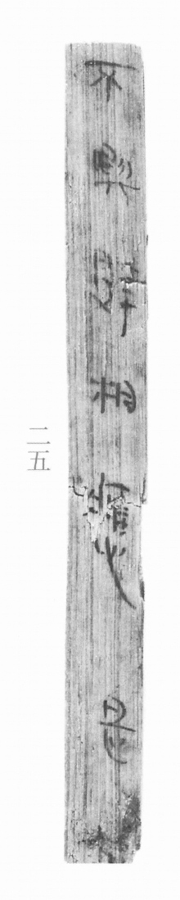
图1 里耶秦简 8-25 实物照片。出处：秦簡字形庫（www.kaom.net）《里耶1》图版。
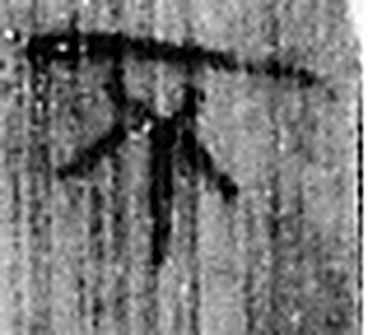 不 鳥飛上翔不下來也。从一，一猶天也。象形。凡不之屬皆从不。（《说文解字》卷十二·不部）
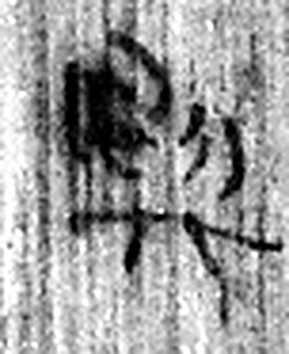 與 黨與也。从舁从与。（《说文解字》卷三·舁部）
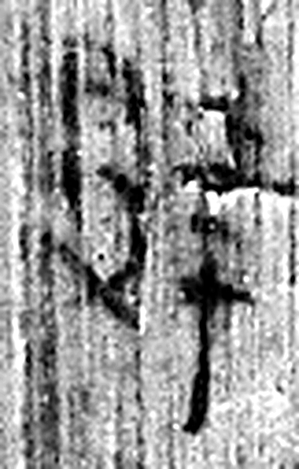 辤（辭） 《说文解字》未收此字。
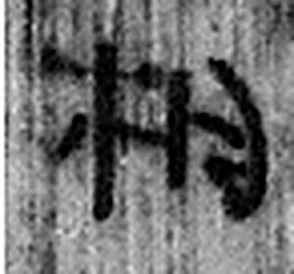 相 省視也。从目从木。《易》曰：“地可觀者，莫可觀於木。”《詩》曰：“相鼠有皮。”（《说文解字》卷四·目部）
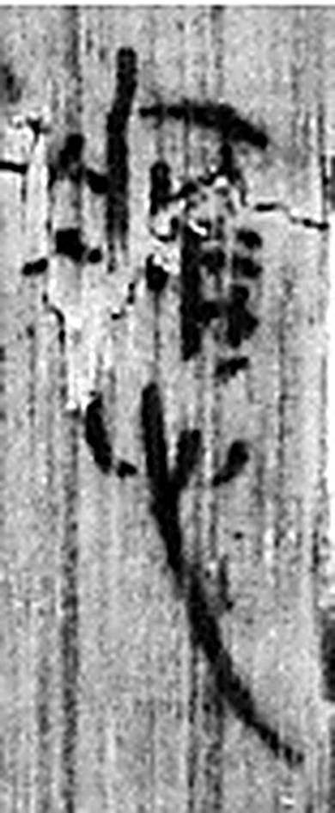 𤻮（應） 《说文解字》未收此字。
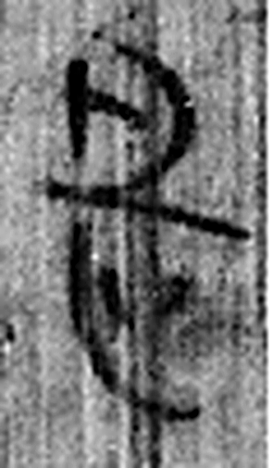 是 直也。从日、正。凡是之屬皆从是。（《说文解字》卷二·是部）
图2 8-25 逐字字形与本义（共 6 字，按原简文字序）。字形出处：秦簡字形庫（www.kaom.net）《里耶1》；本义出处：《说文解字》大徐本。

释文
不与辞相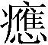（应）是□^{［1］}〼8-25

文字
以下照录《里耶秦简牍校释》第一卷注文。
[1] 相应，相符合。

书法
窄简一行，字小而匀；「应」字借「」表示。（据图1）

简牍形制
残简，单面书写。（据图1）

书写方式
墨色中等。（据图1）

美育价值
「不与辞相应」——口供和文书对不上，这是审案的用语。

